2017029770

컴퓨터소프트웨어학부

서윤희

**Project 1 Scanner 과제**

실행환경: Ubuntu 18.04

목적: C-mius 문법에 맞게 scan을 할 수 있는 scanner구현

실행방법: make 후 생성된 executable file > scanner_cimpl, scanner_flex에 scan하고 싶은 파일을 인자로 넣어준다.

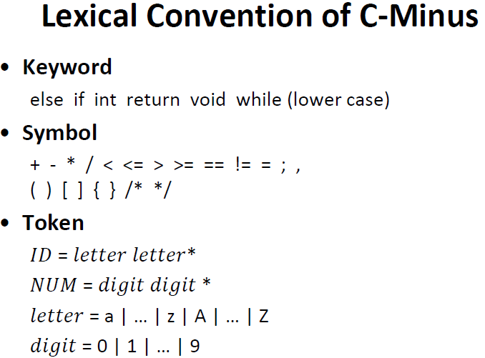

여기에 나와있는 토큰을 scan할 수 있도록 tiny compiler의 code를 변경한다.

Nested 주석이 생기지 않도록 예외처리를 해야한다.

변경된 Code 부분

1. globals.h – 과제 명세에 설명되어 있는 것 처럼 reseved number 변경, 기존에 있던 word 일부 discard후 token을 처리하기 위한 word 추가.

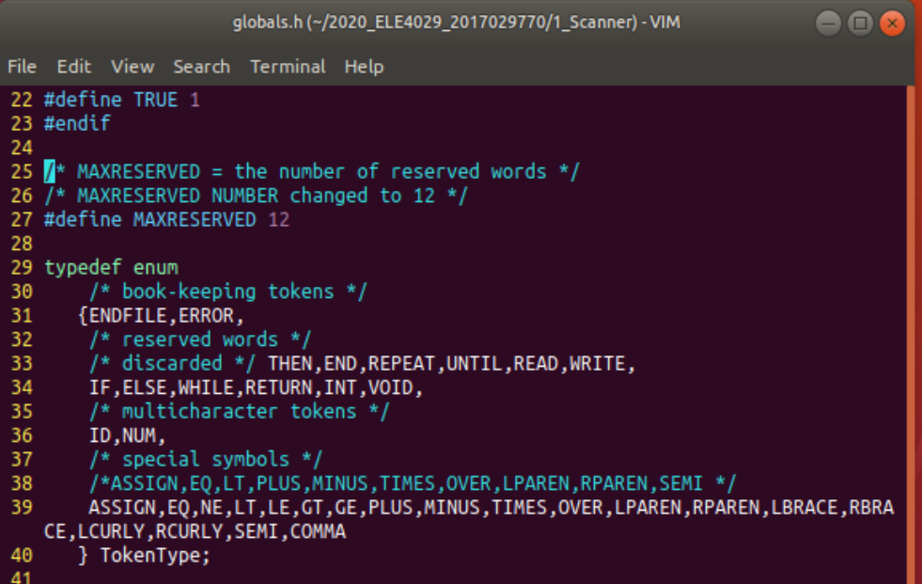

1. main.c – 과제 명세에 나와있듯, 일부 설정 flag값 변경

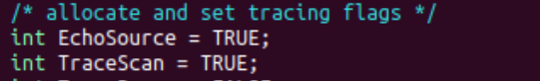

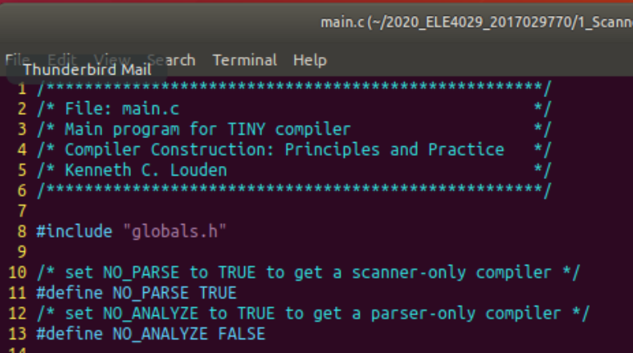

1. scan.c – 과제 명세 참고하여 state 정의부분, reserved word 추가 및 변경

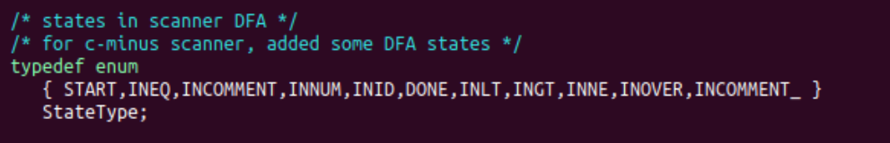

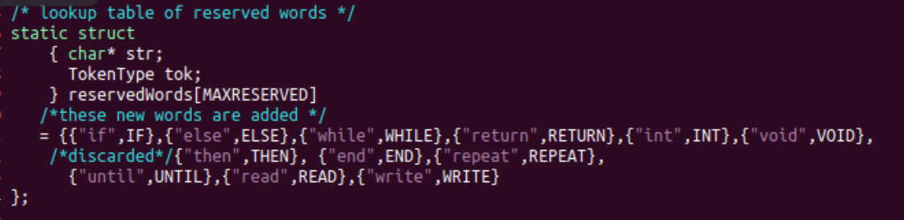

Scan.c의 token 함수 처리부분 – 우선 기존에 check하지 않던 single character들 처리후 token지정해준다.

Start state 부터 시작하여 토큰이 2개이상으로, 다른 state를 가질 수 있는 경우 state부여한 후 다음 토큰보고 결정.

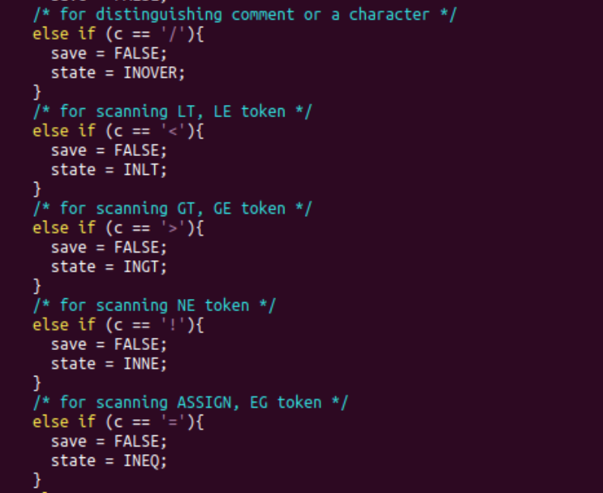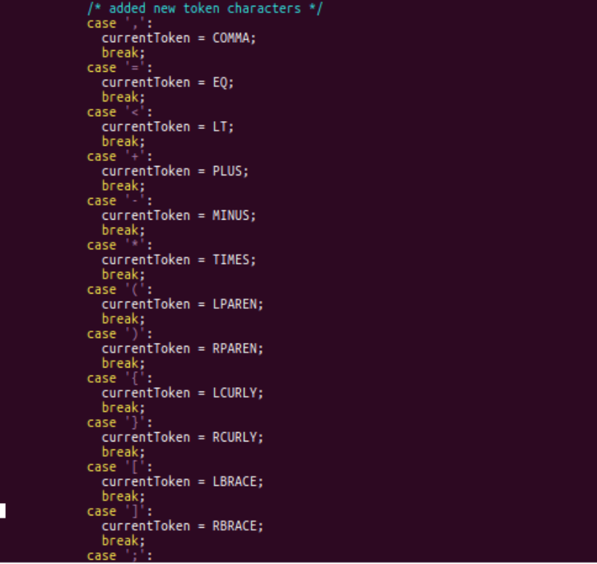

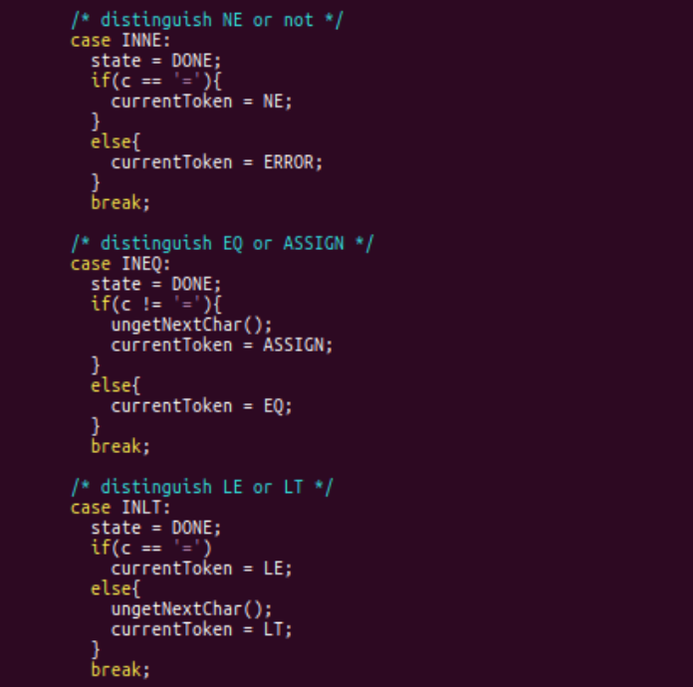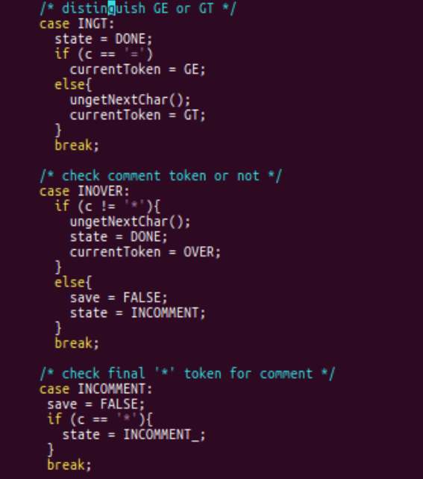

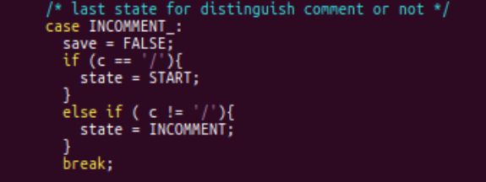

Test.1.txt 실행

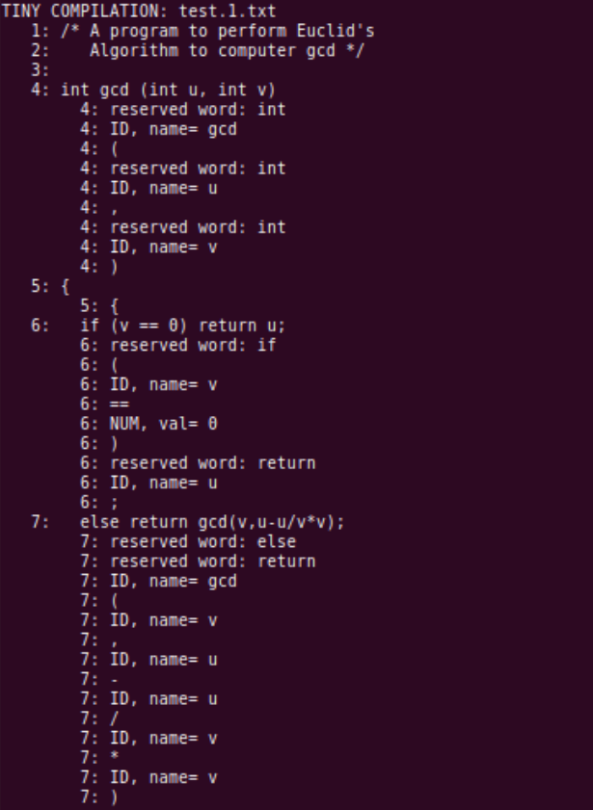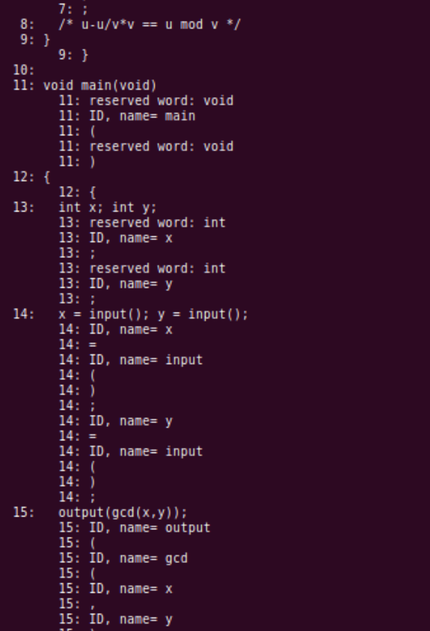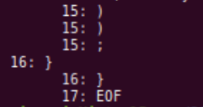

Test.2.txt

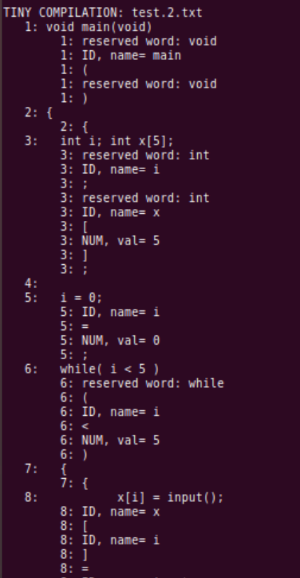 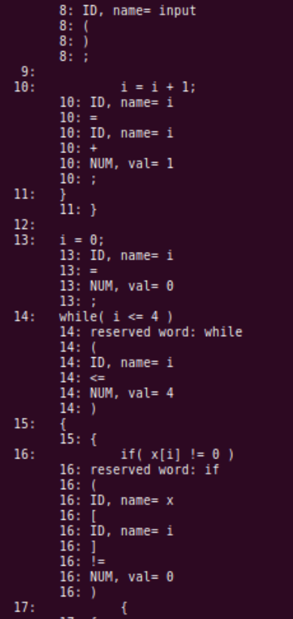 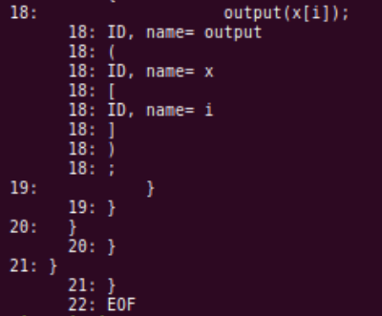

2. cminus.l 파일을 변경하고 flex를 사용하여 flexer 파일 생성.

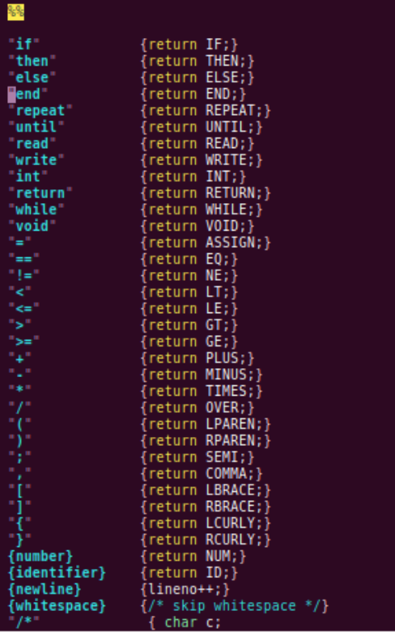 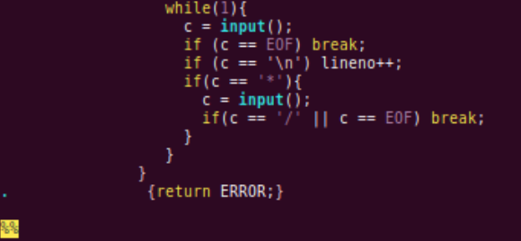

Word 추가후, 기존에는 {}로 처리하던 comment를 /* */ token에 맞게 처리할 수 있도록 코드 수정.

실행화면

